Oficio Nº18.957
rrp/com
S.99ª/371ª

VALPARAÍSO, 7 de noviembre de 2023

Tengo a honra comunicar a US. que la Cámara de Diputados, en sesión del día de hoy, no accedió a la solicitud para remitir a la Comisión de Desarrollo Social, Superación de la Pobreza y Planificación, para su estudio e informe, el proyecto de ley que regula la protección de dirigentas y dirigentes sociales, correspondiente al boletín N° 16.356-06, actualmente radicado en la Comisión de Gobierno Interior, Nacionalidad, Ciudadanía y Regionalización.

Lo que pongo en vuestro conocimiento, por orden del señor Presidente de la Cámara de Diputados, y en respuesta al oficio de vuestra Comisión N° 057/31/2023, de 7 de noviembre de 2023.

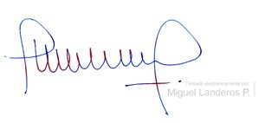
Dios guarde a US.

MIGUEL LANDEROS PERKIĆ
Secretario General de la Cámara de Diputados

